

**Об утверждении регламентов государственных услуг в сфере религиозной деятельности**

***Утративший силу***

Постановление акимата Кызылординской области от 11 апреля 2018 года № 1091. Зарегистрировано Департаментом юстиции Кызылординской области 28 апреля 2018 года № 6279. Утратило силу постановлением акимата Кызылординской области от 6 февраля 2020 года № 163

      Сноска. Утратило силу постановлением акимата Кызылординской области от 06.02.2020 № 163 (вводится в действие по истечении десяти календарных дней после дня первого официального опубликования).

      В соответствии с Законом Республики Казахстан от 23 января 2001 года "О местном государственном управлении и самоуправлении в Республике Казахстан" и Законом Республики Казахстан от 15 апреля 2013 года "О государственных услугах" акимат Кызылординской области ПОСТАНОВЛЯЕТ:

      1. Утвердить прилагаемые:

      1) регламент государственной услуги "Проведение регистрации и перерегистрации лиц, осуществляющих миссионерскую деятельность";

      2) регламент государственной услуги "Выдача решения об утверждении расположения специальных стационарных помещений для распространения религиозной литературы и иных информационных материалов религиозного содержания, предметов религиозного назначения";

      3) регламент государственной услуги "Выдача решения о согласовании расположения помещений для проведения религиозных мероприятий за пределами культовых зданий (сооружений)";

      4) регламент государственной услуги "Выдача решения о строительстве культовых зданий (сооружений), определении их месторасположения";

      5) регламент государственной услуги "Выдача решения о перепрофилировании (изменении функционального назначения) зданий (сооружений) в культовые здания (сооружения)".

      2. Признать утратившим силу постановление акимата Кызылординской области от 10 июля 2015 года № 83 "Об утверждении регламентов государственных услуг в сфере религиозной деятельности" (зарегистрировано в Реестре государственной регистрации нормативных правовых актов за номером 5082, опубликовано 11 августа 2015 года в газетах "Сыр бойы", "Кызылординские вести" и 18 августа 2015 года в информационно-правовой системе "Әділет").

      3. Контроль за исполнением настоящего постановления возложить на заместителя акима Кызылординской области Рустемова Р.Р.

      4. Настоящее постановление вводится в действие по истечении десяти календарных дней после дня первого официального опубликования.

|  |
| --- |
| *Исполняющий обязанности* |
| *акима Кызылординской области* | *К. Искаков* |

|  |  |
| --- | --- |
|  | Утвержден |
|  | постановлением акимата |
|  | Кызылординской области |
|  | от "11" апреля 2018 года № 1091 |

**Регламент государственной услуги "Проведение регистрации и перерегистрации лиц, осуществляющих миссионерскую деятельность"**

**1. Общие положения**

      1. Наименование услугодателя: государственное учреждение "Кызылординское областное управление внутренней политики" (далее - услугодатель).

      Прием заявлений и выдача результатов оказания государственной услуги осуществляются через канцелярию услугодателя.

      2. Форма оказания государственной услуги - бумажная.

      3. Результат оказания государственной услуги - свидетельство о регистрации (перерегистрации) миссионера по форме (далее - свидетельство) согласно приложению 1 к стандарту государственной услуги "Проведение регистрации и перерегистрации лиц, осуществляющих миссионерскую деятельность", утвержденного приказом Министра культуры и спорта Республики Казахстан от 23 апреля 2015 года № 147 "Об утверждении стандартов государственных услуг в сфере религиозной деятельности" (зарегистрирован в Реестре государственной регистрации нормативных правовых актов за №11183) (далее - стандарт), либо мотивированный ответ об отказе в оказании государственной услуги в случаях и по основаниям, предусмотренным пунктом 10 стандарта (далее – мотивированный отказ).

      4. Форма предоставления результата оказания государственной услуги – бумажная.

**2. Описание порядка действий структурных подразделений (работников) услугодателя в процессе оказания государственной услуги**

      5. Основание для начала процедуры (действия) по оказанию государственной услуги: обращение услугополучателя либо его представителя по доверенности (далее - его представитель) к услугодателю с пакетом документов согласно пункту 9 стандарта.

      6. Содержание каждой процедуры (действия), входящей в состав процесса оказания государственной услуги, длительность выполнения:

      1) услугополучатель либо его представитель предоставляет услугодателю документы согласно пункту 9 стандарта. Результат процедуры (действия): предоставление пакета документов;

      2) сотрудник канцелярии услугодателя регистрирует документы и выдает услугополучателю либо его представителю копию заявления со штампом, содержащую дату и время приема, номер входящих документов с указанием фамилии, имени, отчества (при наличии) лица, принявшего документы (далее – копия заявления) либо в случаях предоставления услугополучателем либо его представителем неполного пакета документов согласно перечню, предусмотренным стандартом и (или) документов с истекшим сроком действия, отказывает в приеме заявления (не более тридцати минут). Результат процедуры (действия): предоставление документов руководителю услугодателя либо отказ в приеме заявления;

      3) руководитель услугодателя рассматривает документы и определяет ответственного исполнителя (не более одного часа). Результат процедуры (действия): направление документов исполнителю услугодателя;

      4) исполнитель услугодателя рассматривает документы, подготавливает свидетельство либо при соответствии представленных документов основаниям, предусмотренным пунктом 10 стандарта, подготавливает мотивированный отказ и предоставляет свидетельство либо мотивированный отказ руководителю услугодателя (в течение двадцати восьми календарных дней). Результат процедуры (действия): предоставление свидетельства либо мотивированного отказа руководителю услугодателя;

      5) руководитель услугодателя подписывает свидетельство либо мотивированный отказ (не более одного часа). Результат процедуры (действия): направление результата оказания государственной услуги сотруднику канцелярии услугодателя;

      6) сотрудник канцелярии услугодателя регистрирует и выдает результат оказания государственной услуги услугополучателю либо его представителю (не более тридцати минут). Результат процедуры (действия): выдача результата оказания государственной услуги услугополучателю либо его представителю.

**3. Описание порядка взаимодействия структурных подразделений (работников) услугодателя в процессе оказания государственной услуги**

      7. Перечень структурных подразделений (работников) услугодателя, которые участвуют в процессе оказания государственной услуги:

      1) сотрудник канцелярии услугодателя;

      2) руководитель услугодателя;

      3) исполнитель услугодателя.

      8. Подробное описание последовательности процедур (действий), взаимодействия структурных подразделений (работников) услугодателя в процессе оказания государственной услуги отражено в справочнике бизнес-процессов оказания государственной услуги согласно регламент к настоящему регламенту.

      Справочник бизнес-процессов оказания государственной услуги размещается на официальных интернет-ресурсах государственного учреждения "Кызылординское областное управление внутренней политики", акимата Кызылординской области, акиматов районов и города Кызылорды.

|  |  |
| --- | --- |
|  | Приложение к регламенту государственной услуги "Проведение регистрации и перерегистрации лиц, осуществляющих миссионерскую деятельность" |

**Справочник бизнес-процессов оказания государственной услуги "Проведение регистрации и перерегистрации лиц, осуществляющих миссионерскую деятельность"**

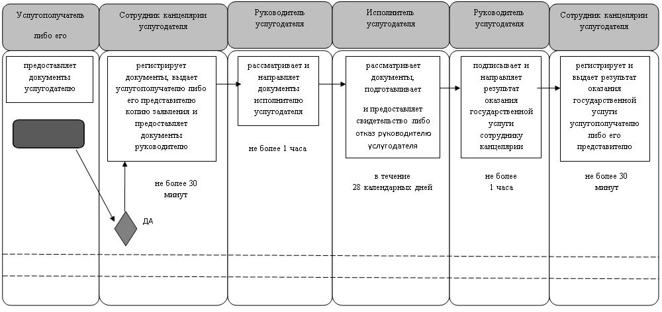

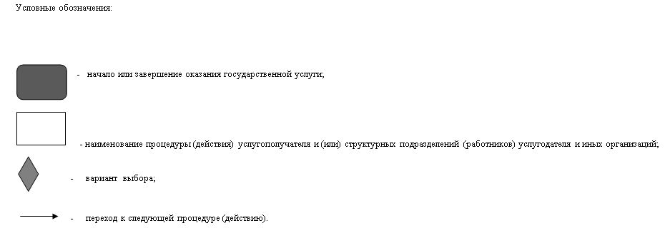

|  |  |
| --- | --- |
|  | Утвержден постановлением акимата  Кызылординской области от "11" апреля 2018 года № 1091 |

**Регламент государственной услуги "Выдача решения об утверждении расположения специальных стационарных помещений для распространения религиозной литературы и иных информационных материалов религиозного содержания, предметов религиозного назначения"**

**1. Общие положения**

      1. Наименование услугодателя: государственное учреждение "Кызылординское областное управление внутренней политики" (далее - услугодатель).

      Прием заявлений и выдача результатов оказания государственной услуги осуществляются:

      1) через канцелярию услугодателя;

      2) некоммерческое акционерное общество "Государственная корпорация "Правительство для граждан" (далее – Государственная корпорация).

      2. Форма оказания государственной услуги - бумажная.

      3. Результат оказания государственной услуги – решение об утверждении расположения специальных стационарных помещений для распространения религиозной литературы и иных информационных материалов религиозного содержания, предметов религиозного назначения (далее – постановление акимата), либо мотивированный ответ об отказе в оказании государственной услуги (далее – мотивированный отказ) в случаях и по основаниям, предусмотренным пунктом 10 стандарта государственной услуги "Выдача решения об утверждении расположения специальных стационарных помещений для распространения религиозной литературы и иных информационных материалов религиозного содержания, предметов религиозного назначения", утвержденного приказом Министра культуры и спорта Республики Казахстан от 23 апреля 2015 года № 147 "Об утверждении стандартов государственных услуг в сфере религиозной деятельности" (зарегистрирован в Реестре государственной регистрации нормативных правовых актов за № 11183) (далее – стандарт).

      4. Форма предоставления результата оказания государственной услуги – бумажная.

**2. Описание порядка действий структурных подразделений (работников) услугодателя в процессе оказания государственной услуги**

      5. Основание для начала процедуры (действия) по оказанию государственной услуги: обращение услугополучателя либо его представителя по доверенности (далее - его представитель) к услугодателю либо в Государственную корпорацию с пакетом документов согласно пункту 9 стандарта.

      6. Содержание каждой процедуры (действия), входящей в состав процесса оказания государственной услуги, длительность выполнения:

      1) услугополучатель либо его представитель предоставляет услугодателю документы согласно пункту 9 стандарта. Результат процедуры (действия): предоставление пакета документов;

      2) сотрудник канцелярии услугодателя регистрирует документы и выдает услугополучателю либо его представителю копию заявления со штампом, содержащую дату и время приема, номер входящих документов с указанием фамилии, имени, отчества (при наличии) лица, принявшего документы (далее – копия заявления) либо в случаях предоставления услугополучателем либо его представителем неполного пакета документов согласно перечню, предусмотренным стандартом и (или) документов с истекшим сроком действия, отказывает в приеме заявления (не более тридцати минут). Результат процедуры (действия): предоставление документов руководителю услугодателя либо отказ в приеме заявления;

      3) руководитель услугодателя рассматривает документы и определяет ответственного исполнителя (не более одного часа). Результат процедуры (действия): направление документов исполнителю услугодателя;

      4) исполнитель услугодателя рассматривает документы, обеспечивает принятие постановления акимата либо при соответствии представленных документов основаниям, предусмотренным пунктом 10 стандарта, подготавливает мотивированный отказ и предоставляет руководителю услугодателя (в течение двадцати восьми календарных дней). Результат процедуры (действия): предоставление проекта письма о результате оказания государственной услуги с приложением копии постановления акимата (далее – проект результата оказания государственной услуги) руководителю услугодателя;

      5) руководитель услугодателя подписывает результат оказания государственной услуги (не более одного часа). Результат процедуры (действия): направление результата оказания государственной услуги сотруднику канцелярии услугодателя;

      6) сотрудник канцелярии услугодателя регистрирует и выдает результат оказания государственной услуги услугополучателю либо его представителю (не более тридцати минут). Результат процедуры (действия): выдача результата оказания государственной услуги услугополучателю либо его представителю.

**3. Описание порядка взаимодействия структурных подразделений (работников) услугодателя и иных организаций в процессе оказания государственной услуги**

      7. Перечень структурных подразделений (работников) услугодателя и иных организаций, которые участвуют в процессе оказания государственной услуги:

      1) сотрудник канцелярии услугодателя;

      2) руководитель услугодателя;

      3) исполнитель услугодателя;

      4) сотрудник Государственной корпорации;

      5) сотрудник накопительного отдела Государственной корпорации.

      8. Подробное описание последовательности процедур (действий), взаимодействия структурных подразделений (работников) услугодателя в процессе оказания государственной услуги отражено в справочнике бизнес-процессов оказания государственной услуги согласно приложению к настоящему регламенту.

      Справочник бизнес-процессов оказания государственной услуги размещается на официальных интернет-ресурсах государственного учреждения "Кызылординское областное управление внутренней политики", акимата Кызылординской области, акиматов районов и города Кызылорды.

**4. Описание порядка взаимодействия с Государственной корпорацией в процессе оказания государственной услуги**

      9. Описание порядка обращения в Государственную корпорацию и (или) к иным услугодателям, длительность обработки запроса услугополучателя, а также описание процесса получения результата оказания государственной услуги через Государственную корпорацию, его длительность:

      1) услугополучатель либо его представитель предоставляет в Государственную корпорацию документы согласно пункту 9 стандарта. Результат процедуры (действия): предоставленный пакет документов;

      2) сотрудник Государственной корпорации регистрирует документы и выдает услугополучателю расписку о приеме соответствующих документов, либо в случае предоставления услугополучателем либо его представителем неполного пакета документов согласно перечню, предусмотренному пунктом 9 стандарта, и (или) документов с истекшим сроком действия, отказывает в приеме документов и выдает расписку об отказе в приеме документов согласно приложению 2 к стандарту (не более двадцати минут). Результат процедуры (действия): выдача услугополучателю либо его представителю расписки о приеме либо об отказе в приеме документов;

      3) сотрудник накопительного отдела Государственной корпорации направляет документы услугодателю (в течение одного рабочего дня, не входит в срок оказания государственной услуги). Результат процедуры (действия): направление документов услугодателю;

      4) сотрудник канцелярии услугодателя регистрирует документы (не более тридцати минут). Результат процедуры (действия): предоставление документов руководителю услугодателя;

      5) руководитель услугодателя рассматривает документы и определяет ответственного исполнителя (не более одного часа). Результат процедуры (действия): направление документов исполнителю услугодателя;

      6) исполнитель услугодателя рассматривает документы, обеспечивает принятие постановления акимата либо при соответствии документов основаниям, предусмотренным пунктом 10 стандарта, подготавливает мотивированный отказ и предоставляет руководителю услугодателя (в течение двадцати восьми календарных дней). Результат процедуры (действия): предоставление проекта результата оказания государственной услуги руководителю услугодателя;

      7) руководитель услугодателя подписывает результат оказания государственной услуги (не более одного часа). Результат процедуры (действия): направление результата оказания государственной услуги сотруднику канцелярии услугодателя;

      8) сотрудник канцелярии услугодателя регистрирует результат оказания государственной услуги и направляет в Государственную корпорацию (в течение одного рабочего дня). Результат процедуры (действия): направление в Государственную корпорацию;

      9) сотрудник Государственной корпорации регистрирует и выдает результат оказания государственной услуги услугополучателю либо его представителю (не более двадцати минут). Результат процедуры (действия): выдача результата оказания государственной услуги услугополучателю либо его представителю.

|  |  |
| --- | --- |
|  | Приложение к регламенту государственной услуги "Выдача решения об утверждении расположения специальных стационарных помещений для распространения религиозной литературы и иных информационных материалов религиозного содержания, предметов религиозного назначения" |

**Справочник бизнес-процессов оказания государственной услуги "Выдача решения об утверждении расположения специальных стационарных помещений для распространения религиозной литературы и иных информационных материалов религиозного содержания, предметов религиозного назначения"**

      При обращении услугополучателя к услугодателю

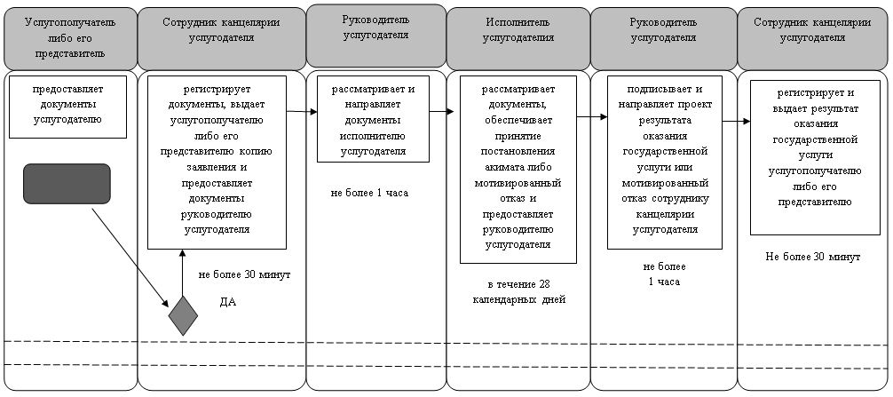

      При обращении услугополучателя в Государственную корпорацию

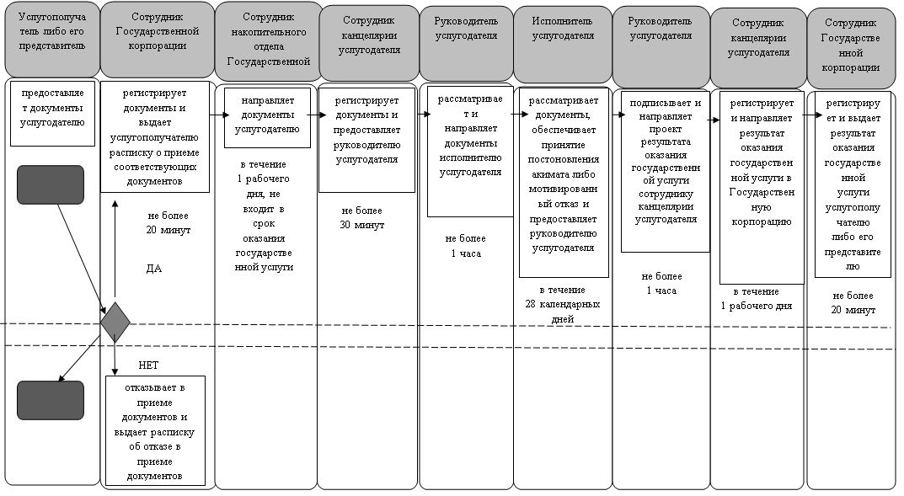

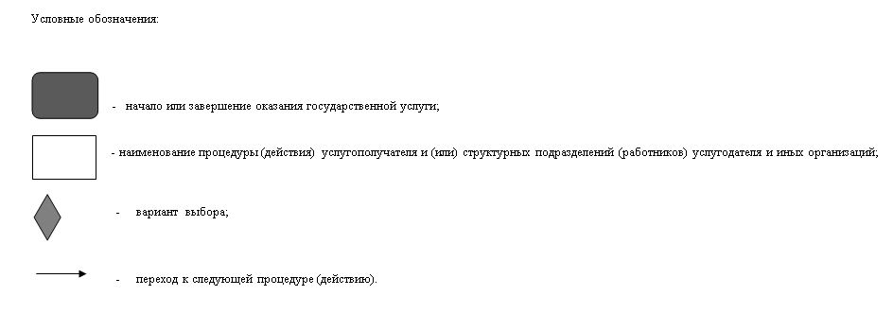

|  |  |
| --- | --- |
|  | Утвержден постановлением акимата Кызылординской области от "11" апреля 2018 года № 1091 |

**Регламент государственной услуги "Выдача решения о согласовании расположения помещений для проведения религиозных мероприятий за пределами культовых зданий (сооружений)"**

**1. Общие положения**

      1. Наименование услугодателя: государственное учреждение "Кызылординское областное управление внутренней политики" (далее - услугодатель).

      Прием заявлений и выдача результатов оказания государственной услуги осуществляются:

      1) через канцелярию услугодателя;

      2) некоммерческое акционерное общество "Государственная корпорация "Правительство для граждан" (далее – Государственная корпорация).

      2. Форма оказания государственной услуги - бумажная.

      3. Результат оказания государственной услуги - письмо-согласование о согласовании расположения помещения для проведения религиозных мероприятий за пределами культовых зданий (сооружений) (далее - письмо-согласование), либо мотивированный ответ об отказе в оказании государственной услуги (далее – мотивированный отказ) в случаях и по основаниям, предусмотренным пунктом 10 стандарта государственной услуги "Выдача решения о согласовании расположения помещений для проведения религиозных мероприятий за пределами культовых зданий (сооружений)", утвержденного приказом Министра культуры и спорта Республики Казахстан от 23 апреля 2015 года № 147 "Об утверждении стандартов государственных услуг в сфере религиозной деятельности" (зарегистрирован в Реестре государственной регистрации нормативных правовых актов за №11183) (далее – стандарт).

      4. Форма предоставления результата оказания государственной услуги – бумажная.

**2. Описание порядка действий структурных подразделений (работников) услугодателя в процессе оказания государственной услуги**

      5. Основание для начала процедуры (действия) по оказанию государственной услуги: обращение услугополучателя либо его представителя по доверенности (далее - его представитель) к услугодателю либо в Государствнную корпорацию с пакетом документов согласно пункту 9 стандарта.

      6. Содержание каждой процедуры (действия), входящей в состав процесса оказания государственной услуги, длительность выполнения:

      1) услугополучатель либо его представитель предоставляет услугодателю документы согласно пункту 9 стандарта. Результат процедуры (действия): предоставление пакета документов;

      2) сотрудник канцелярии услугодателя регистрирует документы и выдает услугополучателю либо его представителю копию заявления со штампом, содержащую дату и время приема, номер входящих документов с указанием фамилии, имени, отчества (при наличии) лица, принявшего документы (далее – копия заявления) либо в случаях предоставления услугополучателем либо его представителем неполного пакета документов согласно перечню, предусмотренным стандартом и (или) документов с истекшим сроком действия, отказывает в приеме заявления (не более тридцати минут). Результат процедуры (действия): предоставление документов руководителю услугодателя либо отказ в приеме заявления;

      3) руководитель услугодателя рассматривает документы и определяет ответственного исполнителя (не более одного часа). Результат процедуры (действия): направление документов исполнителю услугодателя;

      4) исполнитель услугодателя рассматривает документы, подготавливает письмо-согласование либо при соответствии представленных документов основаниям, предусмотренным пунктом 10 стандарта, подготавливает мотивированный отказ и предоставляет руководителю услугодателя (в течение двадцати трех календарных дней). Результат процедуры (действия): предоставление письма-согласования либо мотивированного отказа руководителю услугодателя;

      5) руководитель услугодателя подписывает письмо-согласование либо мотивированный отказ (не более одного часа). Результат процедуры (действия): направление результата оказания государственной услуги сотруднику канцелярии услугодателя;

      6) сотрудник канцелярии услугодателя регистрирует и выдает результат оказания государственной услуги услугополучателю либо его представителю (не более тридцати минут). Результат процедуры (действия): выдача результата оказания государственной услуги услугополучателю либо его представителю.

**3. Описание порядка взаимодействия структурных подразделений (работников) услугодателя и иных организаций в процессе оказания государственной услуги**

      7. Перечень структурных подразделений (работников) услугодателя и иных организаций, которые участвуют в процессе оказания государственной услуги:

      1) сотрудник канцелярии услугодателя;

      2) руководитель услугодателя;

      3) исполнитель услугодателя;

      4) сотрудник Государственной корпорации;

      5) сотрудник накопительного отдела Государственной корпорации.

      8. Подробное описание последовательности процедур (действий), взаимодействия структурных подразделений (работников) услугодателя в процессе оказания государственной услуги отражено в справочнике бизнес-процессов оказания государственной услуги согласно приложению 3 к настоящему регламенту.

      Справочник бизнес-процессов оказания государственной услуги размещается на официальных интернет-ресурсах государственного учреждения "Кызылординское областное управление внутренней политики", акимата Кызылординской области, акиматов районов и города Кызылорды.

**4. Описание порядка взаимодействия с Государственной корпорацией в процессе оказания государственной услуги**

      9. Описание порядка обращения в Государственную корпорацию и (или) к иным услугодателям, длительность обработки запроса услугополучателя либо его представителя, а также описание процесса получения результата оказания государственной услуги через Государственную корпорацию, его длительность:

      1) услугополучатель либо его представитель предоставляет в Государственную корпорацию документы согласно пункту 9 стандарта. Результат процедуры (действия): предоставление пакета документов;

      2) сотрудник Государственной корпорации регистрирует документы и выдает услугополучателю расписку о приеме соответствующих документов, либо в случае предоставления услугополучателем либо его представителем неполного пакета документов согласно перечню, предусмотренному пунктом 9 стандарта и (или) с истекшим сроком действия, отказывает в приеме документов и выдает расписку об отказе в приеме документов согласно приложению 2 к стандарту (не более двадцати минут). Результат процедуры (действия): принятый пакет документов, расписка о приеме либо об отказе в приеме документов;

      3) сотрудник накопительного отдела Государственной корпорации направляет документы услугодателю (в течение одного рабочего дня, не входит в срок оказания государственной услуги). Результат процедуры (действия): направление документов сотруднику канцелярии услугодателя;

      4) сотрудник канцелярии услугодателя регистрирует документы (не более тридцати минут). Результат процедуры (действия): предоставление документов руководителю услугодателя;

      5) руководитель услугодателя рассматривает документы и определяет ответственного исполнителя (не более одного часа). Результат процедуры (действия): направление документов исполнителю услугодателя;

      6) исполнитель услугодателя рассматривает документы, подготавливает письмо-согласование либо при соответствии документов основаниям, предусмотренным пунктом 10 стандарта, подготавливает мотивированный отказ и предоставляет руководителю услугодателя (в течение двадцати трех календарных дней). Результат процедуры (действия): предоставление письма-согласования либо мотивированного отказа руководителю услугодателя;

      7) руководитель услугодателя подписывает письмо-согласование либо мотивированный отказ (не более одного часа). Результат процедуры (действия): направление результата оказания государственной услуги сотруднику канцелярии услугодателя;

      8) сотрудник канцелярии услугодателя регистрирует результат оказания государственной услуги (в течение одного рабочего дня). Результат процедуры (действия): направление результата оказания государственной услуги в Государственную корпорацию;

      9) сотрудник Государственной корпорации регистрирует и выдает результат оказания государственной услуги услугополучателю либо его представителю (не более двадцати минут). Результат процедуры (действия): выдача результата оказания государственной услуги услугополучателю либо его представителю.

|  |  |
| --- | --- |
|  | Приложение к регламенту государственной услуги "Выдача решения о согласовании расположения помещений для проведения религиозных мероприятий за пределами культовых зданий (сооружений)" |

**Справочник бизнес-процессов оказания государственной услуги "Выдача решения о согласовании расположения помещений для проведения религиозных мероприятий за пределами культовых зданий (сооружений)"**

      При обращении услугополучателя к услугодателю

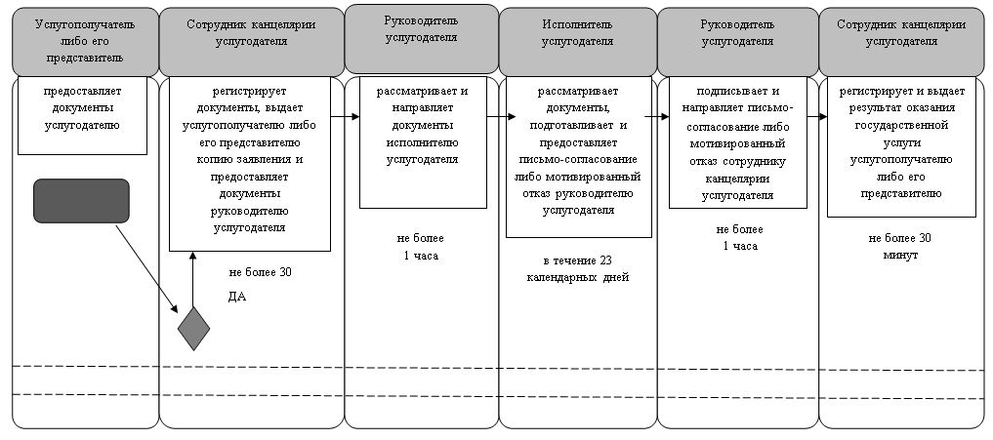

      При обращении услугополучателя в Государственную корпорацию

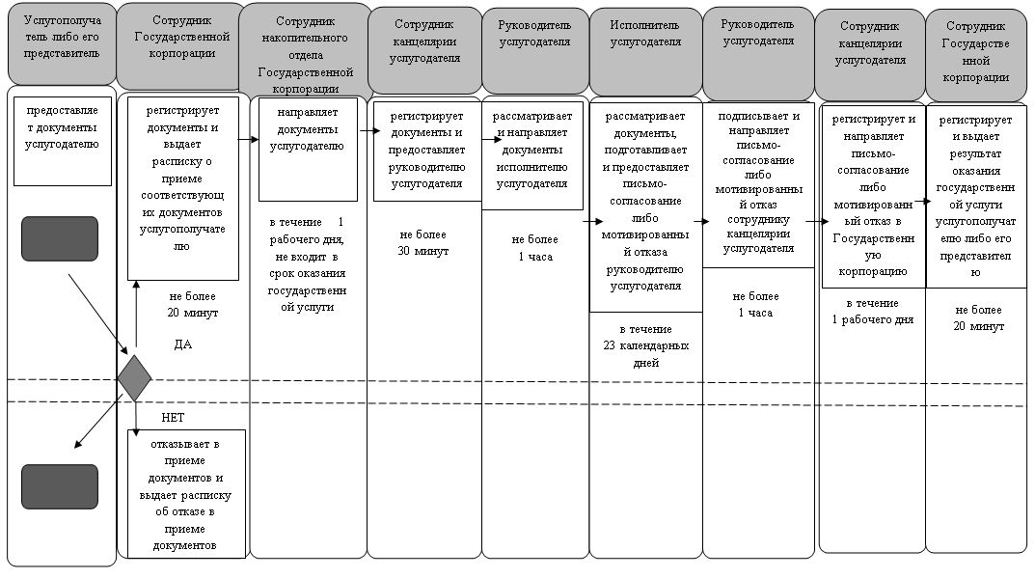

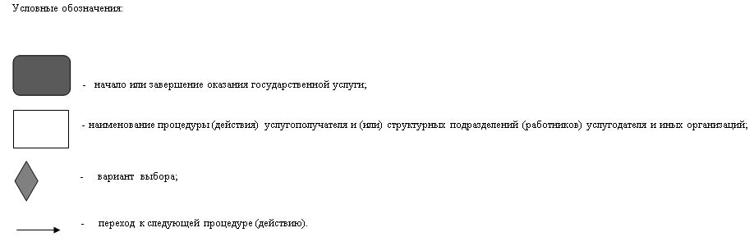

|  |  |
| --- | --- |
|  | Утвержден постановлением акимата Кызылординской области от "11" апреля 2018 года № 1091 |

**Регламент государственной услуги "Выдача решения о строительстве культовых зданий (сооружений), определении их месторасположения"**

**1. Общие положения**

      1. Наименование услугодателя: государственное учреждение "Управление строительства, архитектуры и градостроительства Кызылординской области" (далее – услугодатель) по согласованию с государственным учреждением "Кызылординское областное управление внутренней политики" (далее – управление).

      Прием заявлений и выдача результатов оказания государственной услуги осуществляются через:

      1) канцелярию услугодателя;

      2) некоммерческое акционерное общество "Государственная корпорация "Правительство для граждан" (далее – Государственная корпорация).

      2. Форма оказания государственной услуги - бумажная.

      3. Результат оказания государственной услуги - решение о строительстве культовых зданий (сооружений), определении их месторасположения (далее - решение), либо мотивированный ответ об отказе в оказании государственной услуги (далее – мотивированный отказ) в случаях и по основаниям, предусмотренным пунктом 10 стандарта государственной услуги "Выдача решения о строительстве культовых зданий (сооружений), определении их месторасположения", утвержденного приказом Министра культуры и спорта Республики Казахстан от 23 апреля 2015 года №147 "Об утверждении стандартов государственных услуг в сфере религиозной деятельности" (зарегистрирован в Реестре государственной регистрации нормативных правовых актов за №11183) (далее - стандарт).

      4. Форма предоставления результата оказания государственной услуги – бумажная.

**2. Описание порядка действий структурных подразделений (работников) услугодателя в процессе оказания государственной услуги**

      5. Основание для начала процедуры (действия) по оказанию государственной услуги: обращение услугополучателя либо его представителя по доверенности (далее - его представитель) к услугодателю либо в Государственную корпорацию с пакетом документов согласно пункту 9 стандарта.

      6. Содержание каждой процедуры (действия), входящей в состав процесса оказания государственной услуги, длительность выполнения:

      1) услугополучатель либо его представитель предоставляет услугодателю документы согласно пункту 9 к стандарту. Результат процедуры (действия): предоставленный пакет документов;

      2) сотрудник канцелярии услугодателя регистрирует документы и выдает услугополучателю либо его представителю копию заявления услугополучателя со штампом, содержащую дату и время приема, номер входящих документов, с указанием фамилии, имени, отчества (при наличии) лица, принявшего документы (далее – копия заявления) либо в случаях предоставления услугополучателем либо его представителем неполного пакета документов согласно перечню, предусмотренным стандартом и (или) документов с истекшим сроком действия, отказывает в приеме заявления (не более тридцати минут). Результат процедуры (действия): предоставление документов руководителю услугодателя либо отказ в приеме заявления;

      3) руководитель услугодателя рассматривает документы и определяет ответственного исполнителя услугодателя (не более одного часа). Результат процедуры (действия): направление документов исполнителю услугодателя;

      4) исполнитель услугодателя рассматривает и направляет документы в управление (в течение двух рабочих дней). Результат процедуры (действия): направление документов в управление;

      5) управление рассматривает документы, согласовывает либо в случае соответствия представленных документов основаниям, предусмотренным пунктом 10 стандарта, отказывает в согласовании и направляет ответ о согласовании либо об отказе в согласовании услугодателю (в течение четырнадцати календарных дней). Результат процедуры (действия): направление ответа услугодателю;

      6) сотрудник канцелярии услугодателя регистрирует документы (не более тридцати минут). Результат процедуры (действия): предоставление документов исполнителю услугодателя;

      7) исполнитель услугодателя рассматривает документы и подготавливает проект решения либо мотивированный отказ (в течение десяти календарных дней). Результат процедуры (действия): предоставление проекта решения либо мотивированного отказа руководителю услугодателя;

      8) руководитель услугодателя подписывает решение либо мотивированный отказ (не более одного часа). Результат процедуры (действия): направление результата оказания государственной услуги сотруднику канцелярии услугодателя;

      9) сотрудник канцелярии услугодателя регистрирует и выдает результат оказания государственной услуги услугополучателю либо его представителю (не более тридцати минут). Результат процедуры (действия): выдача результата оказания государственной услуги услугополучателю либо его представителю.

**3. Описание порядка взаимодействия услугодателя и структурных подразделений (работников) и иных организаций в процессе оказания государственной услуги**

      7. Перечень услугодателя и структурных подразделений (работников) и иных организаций, которые участвуют в процессе оказания государственной услуги:

      1) сотрудник канцелярии услугодателя;

      2) руководитель услугодателя;

      3) исполнитель услугодателя;

      4) управление;

      5) сотрудник Государственной корпорации;

      6) сотрудник накопительного отдела Государственной корпорации.

      8. Подробное описание последовательности процедур (действий), взаимодействия структурных подразделений (работников) услугодателя в процессе оказания государственной услуги отражено в справочнике бизнес-процессов оказания государственной услуги согласно приложению к настоящему регламенту.

      Справочник бизнес-процессов оказания государственной услуги размещается на официальных интернет-ресурсах государственного учреждения "Кызылординское областное управление внутренней политики", акимата Кызылординской области, акиматов районов и города Кызылорды.

**4. Описание порядка взаимодействия с Государственной корпорацией в процессе оказания государственной услуги**

      9. Описание порядка обращения в Государственную корпорацию и (или) к иным услугодателям, длительность обработки запроса услугополучателя а также описание процесса получения результата оказания государственной услуги через Государственную корпорацию, его длительность:

      1) услугополучатель либо его представитель предоставляет в Государственную корпорацию документы согласно пункту 9 стандарта. Результат процедуры (действия): предоставленный пакет документов;

      2) сотрудник Государственной корпорации регистрирует документы и выдает услугополучателю расписку о приеме соответствующих документов, либо в случае предоставления услугополучателем либо его представителем неполного пакета документов согласно перечню, предусмотренному пунктом 9 стандарта и (или) документов с истекшим сроком действия, отказывает в приеме документов и выдает расписку об отказе в приеме документов согласно приложению 2 к стандарту (не более двадцати минут). Результат процедуры (действия): выдача услугополучателю либо его представителю расписки о приеме или об отказе в приеме документов;

      3) сотрудник накопительного отдела Государственной корпорации направляет документы услугодателю (в течение одного рабочего дня, не входит в срок оказания государственной услуги). Результат процедуры (действия): направление документов сотруднику канцелярии услугодателя;

      4) сотрудник канцелярии услугодателя регистрирует документы (не более тридцати минут). Результат процедуры (действия): предоставление документов руководителю услугодателя;

      5) руководитель услугодателя рассматривает документы и определяет ответственного исполнителя (не более одного часа). Результат процедуры (действия): направление документов исполнителю услугодателя;

      6) исполнитель услугодателя рассматривает и направляет документы в управление (в течение двух рабочих дней). Результат процедуры (действия): направление документов в управление;

      7) управление рассматривает документы, согласовывает либо в случае соответствия представленных документов основаниям, предусмотренным пунктом 10 стандарта, отказывает в согласовании и направляет ответ о согласовании либо об отказе в согласовании услугодателю (в течение четырнадцати календарных дней). Результат процедуры (действия): направление ответа услугодателю;

      8) сотрудник канцелярии услугодателя регистрирует документы (не более тридцати минут). Результат процедуры (действия): предоставление документов исполнителю услугодателя;

      9) исполнитель услугодателя рассматривает документы и подготавливает проект решения либо мотивированный отказ (в течение десяти календарных дней). Результат процедуры (действия): предоставление проекта решения либо мотивированного отказа руководителю услугодателя;

      10) руководитель услугодателя подписывает решение либо мотивированный отказ (не более одного часа). Результат процедуры (действия): направление результата оказания государственной услуги сотруднику канцелярии услугодателя;

      11) сотрудник канцелярии услугодателя регистрирует и направляет результат оказания государственной услуги в Государственную корпорацию (в течение одного рабочего дня). Результат процедуры (действия): направление результата оказания государстенной услуги в Государственную корпорацию;

      12) сотрудник Государственной корпорации регистрирует и выдает результат оказания государственной услуги услугополучателю либо его представителю (не более двадцати минут). Результат процедуры (действия): выдача результата оказания государственной услуги услугополучателю либо его представителю.

|  |  |
| --- | --- |
|  | Приложение к регламенту государственной услуги "Выдача решения о строительстве культовых зданий (сооружений), определении их месторасположения" |

**Справочник бизнес-процессов оказания государственной услуги "Выдача решения о строительстве культовых зданий (сооружений), определении их месторасположения"**

      При обращении услугополучателя к услугодателю

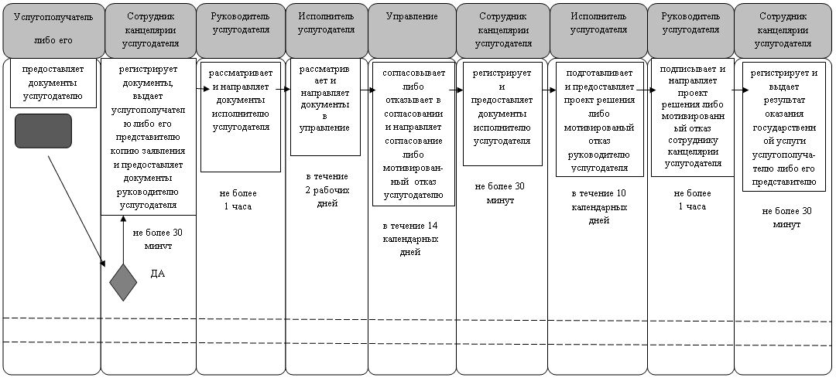

      При обращении услугополучателя в Государственную корпорацию

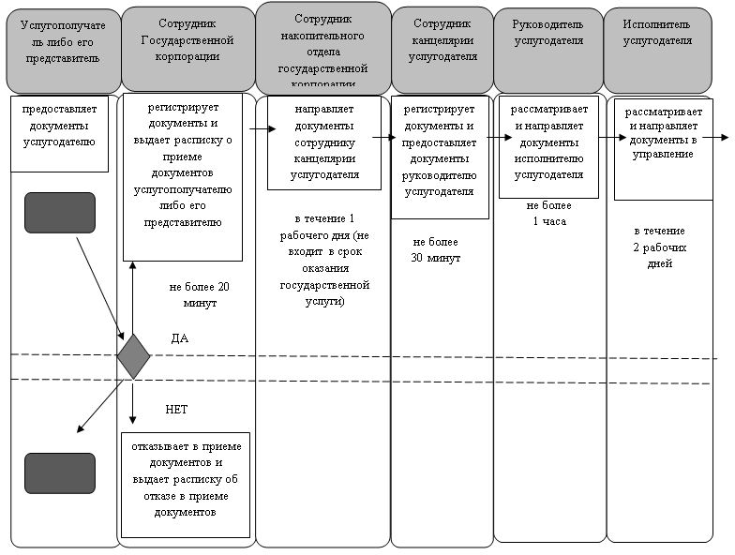

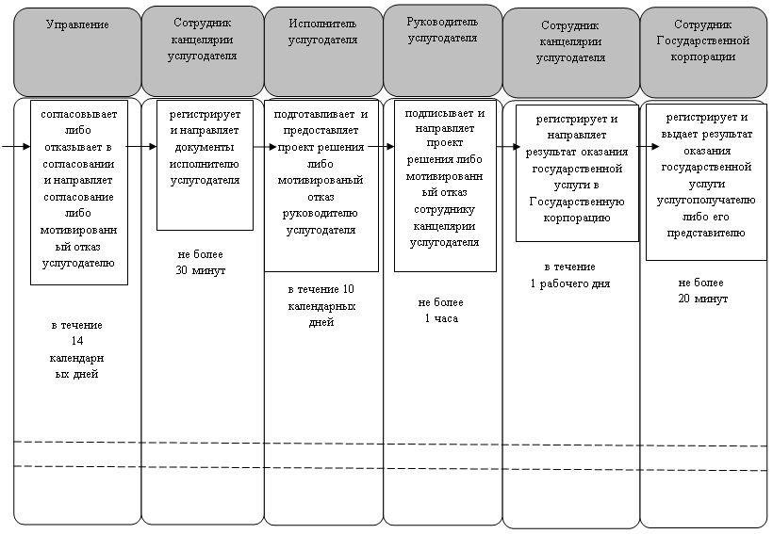

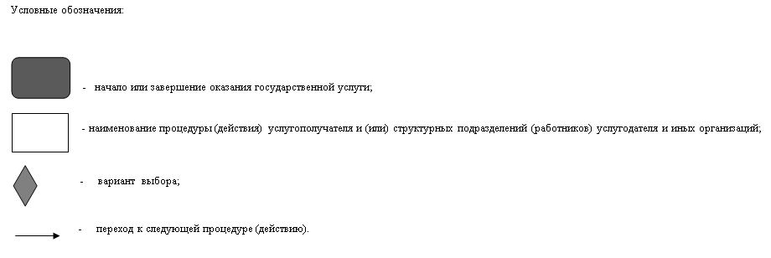

|  |  |
| --- | --- |
|  | Утвержден постановлением акимата Кызылординской области от "11" апреля 2018 года № 1091 |

**Регламент государственной услуги "Выдача решения о перепрофилировании (изменении функционального назначения) зданий (сооружений) в культовые здания (сооружения)"**

**1. Общие положения**

      1. Наименование услугодателя: государственное учреждение "Управление строительства, архитектуры и градостроительства Кызылординской области" (далее – услугодатель) по согласованию с государственным учреждением "Кызылординское областное управление внутренней политики" (далее – управление).

      Прием заявлений и выдача результатов оказания государственной услуги осуществляются через:

      1) канцелярию услугодателя;

      2) некоммерческое акционерное общество "Государственная корпорация "Правительство для граждан" (далее – Государственная корпорация).

      2. Форма оказания государственной услуги - бумажная.

      3. Результат оказания государственной услуги - решение о перепрофилировании (изменении функционального назначения) зданий (сооружений) в культовые здания (сооружения) (далее – решение), либо мотивированный ответ об отказе в оказании государственной услуги (далее – мотивированный отказ) в случаях и по основаниям, предусмотренным пунктом 10 стандарта государственной услуги "Выдача решения о перепрофилировании (изменении функционального назначения) зданий (сооружений) в культовые здания (сооружения)", утвержденного приказом Министра культуры и спорта Республики Казахстан от 23 апреля 2015 года № 147 "Об утверждении стандартов государственных услуг в сфере религиозной деятельности" (зарегистрирован в Реестре государственной регистрации нормативных правовых актов за №11183) (далее - стандарт).

      4. Форма предоставления результата оказания государственной услуги – бумажная.

**2. Описание порядка действий структурных подразделений (работников) услугодателя в процессе оказания государственной услуги**

      5. Основание для начала процедуры (действия) по оказанию государственной услуги: обращение услугополучателя либо его представителя по доверенности (далее - его представитель) к услугодателю либо в Государственную корпорацию с пакетом документов согласно пункту 9 стандарта.

      6. Содержание каждой процедуры (действия), входящей в состав процесса оказания государственной услуги, длительность выполнения:

      1) услугополучатель либо его представитель предоставляет услугодателю документы согласно пункту 9 стандарта. Результат процедуры (действия): предоставление пакета документов;

      2) сотрудник канцелярии услугодателя регистрирует документы и выдает услугополучателю либо его представителю копию заявления услугополучателя со штампом, содержащую дату и время приема, номер входящих документов, с указанием фамилии, имени, отчества (при наличии) лица, принявшего документы (далее – копия заявления) либо в случаях предоставления услугополучателем либо его представителем неполного пакета документов согласно перечню, предусмотренным стандартом и (или) документов с истекшим сроком действия, отказывает в приеме заявления (не более тридцати минут). Результат процедуры (действия): предоставление документов руководителю услугодателя либо отказ в приеме заявления;

      3) руководитель услугодателя рассматривает документы и определяет ответственного исполнителя (не более одного часа). Результат процедуры (действия): направление документов исполнителю услугодателя;

      4) исполнитель услугодателя рассматривает и направляет документы в управление (в течение двух рабочих дней). Результат процедуры (действия): направление документов в управление;

      5) управление рассматривает документы, согласовывает либо в случае соответствия представленных документов основаниям, предусмотренным пунктом 10 стандарта, отказывает в согласовании и направляет ответ о согласовании либо об отказе в согласовании услугодателю (в течение четырнадцати календарных дней). Результат процедуры (действия): направление ответа услугодателю;

      6) сотрудник канцелярии услугодателя регистрирует документы (не более тридцати минут). Результат процедуры (действия): предоставление документов исполнителю услугодателя;

      7) исполнитель услугодателя рассматривает документы и подготавливает проект решения либо мотивированного отказа (в течение десяти календарных дней). Результат процедуры (действия): предоставление проекта решения либо мотивированного отказа руководителю услугодателя;

      8) руководитель услугодателя подписывает решение либо мотивированный отказ (не более тридцати минут). Результат процедуры (действия): направление результата оказания государственной услуги сотруднику канцелярии услугодателя;

      9) сотрудник канцелярии услугодателя регистрирует и выдает результат оказания государственной услуги услугополучателю либо его представителю (не более тридцати минут). Результат процедуры (действия): выдача результата оказания государственной услуги услугополучателю либо его представителю.

**3. Описание порядка взаимодействия услугодателя и структурных подразделений (работников) и иных организаций в процессе оказания государственной услуги**

      7. Перечень услугодателя и структурных подразделений (работников) и иных организаций, которые участвуют в процессе оказания государственной услуги:

      1) сотрудник канцелярии услугодателя;

      2) руководитель услугодателя;

      3) исполнитель услугодателя;

      4) управление;

      5) сотрудник Государственной корпорации;

      6) сотрудник накопительного отдела Государственной корпорации.

      8. Подробное описание последовательности процедур (действий), взаимодействия структурных подразделений (работников) услугодателя в процессе оказания государственной услуги отражено в справочнике бизнес-процессов оказания государственной услуги согласно приложению к настоящему регламенту.

      Справочник бизнес-процессов оказания государственной услуги размещается на официальных интернет-ресурсах государственного учреждения "Кызылординское областное управление внутренней политики", акимата Кызылординской области, акиматов районов и города Кызылорды.

**4. Описание порядка взаимодействия с Государственной корпорацией в процессе оказания государственной услуги**

      9. Описание порядка обращения в Государственную корпорацию и (или) к иным услугодателям, длительность обработки запроса услугополучателя либо его представителя, а также описание процесса получения результата оказания государственной услуги через Государственную корпорацию, его длительность:

      1) услугополучатель либо его представитель предоставляет в Государственную корпорацию документы согласно пункту 9 стандарта. Результат процедуры (действия): предоставление пакета документов;

      2) сотрудник Государственной корпорации регистрирует документы и выдает услугополучателю расписку о приеме соответствующих документов, либо в случае предоставления услугополучателем либо его представителем неполного пакета документов согласно перечню, предусмотренному пунктом 9 стандарта и (или) документов с истекшим сроком действия, отказывает в приеме документов и выдает расписку об отказе в приеме документов согласно приложению 2 к стандарту (не более двадцати минут). Результат процедуры (действия): выдача услугополучателю либо его представителю расписки о приеме или об отказе в приеме документов;

      3) сотрудник накопительного отдела Государственной корпорации направляет документы услугодателю (в течение одного рабочего дня, не входит в срок оказания государственной услуги). Результат процедуры (действия): направление документов услугодателю;

      4) сотрудник канцелярии услугодателя регистрирует документы (не более тридцати минут). Результат процедуры (действия): предоставление документов руководителю услугодателя;

      5) руководитель услугодателя рассматривает документы и определяет ответственного исполнителя (не более одного часа). Результат процедуры (действия): направление документов исполнителю услугодателя;

      6) исполнитель услугодателя рассматривает и направляет документы в управление (в течение двух рабочих дней). Результат процедуры (действия): направление документов в управление;

      7) управление рассматривает документы, согласовывает либо в случае соответствия представленных документов основаниям, предусмотренным пунктом 10 стандарта, отказывает в согласовании и направляет ответ о согласовании либо об отказе в согласовании услугодателю (в течение четырнадцати календарных дней). Результат процедуры (действия): направление ответа услугодателю;

      8) сотрудник канцелярии услугодателя регистрирует документы (не более тридцати минут). Результат процедуры (действия): предоставление документов исполнителю услугодателя;

      9) исполнитель услугодателя рассматривает документы и подготавливает проект решения либо мотивированного отказа (в течение десяти календарных дней). Результат процедуры (действия): предоставление проекта решения либо мотивированного отказа руководителю услугодателя;

      10) руководитель услугодателя подписывает решение либо мотивированный отказ (не более одного часа). Результат процедуры (действия): направление результата оказания государственной услуги сотруднику канцелярии услугодателя;

      11) сотрудник канцелярии услугодателя регистрирует и направляет результат оказания государственной услуги в Государственную корпорацию (в течение одного рабочего дня). Результат процедуры (действия): направление результата оказания государственной услуги в Государственную корпорацию;

      12) сотрудник Государственной корпорации регистрирует и выдает результат оказания государственной услуги услугополучателю либо его представителю (не более двадцати минут). Результат процедуры (действия): выдача результата оказания государственной услуги услугополучателю либо его представителю.

|  |  |
| --- | --- |
|  | Приложение к регламенту государственной услуги "Выдача решения о перепрофилировании (изменении функционального назначения) зданий  (сооружений) в культовые здания (сооружения)" |

**Справочник бизнес-процессов оказания государственной услуги "Выдача решения о перепрофилировании (изменении функционального назначения) зданий (сооружений) в культовые здания (сооружения)"**

      При обращении услугополучателя к услугодателю

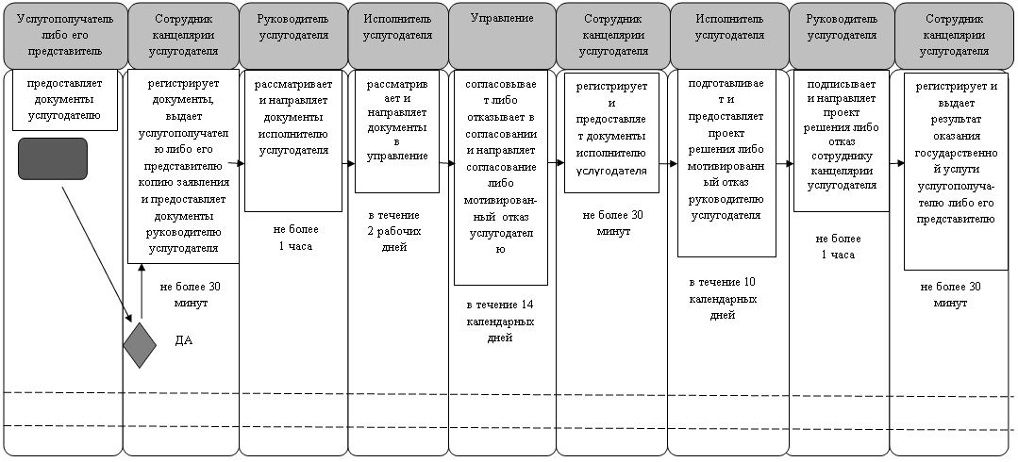

      При обращении услугополучателя в Государственную корпорацию

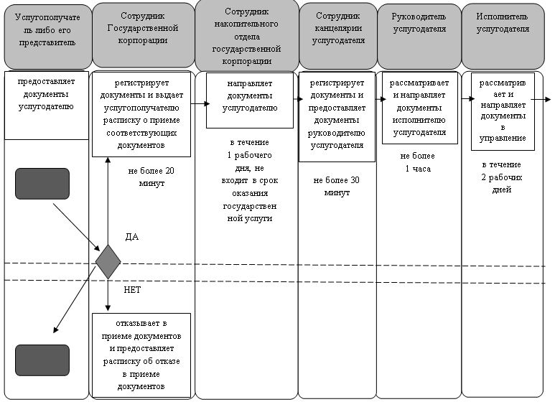

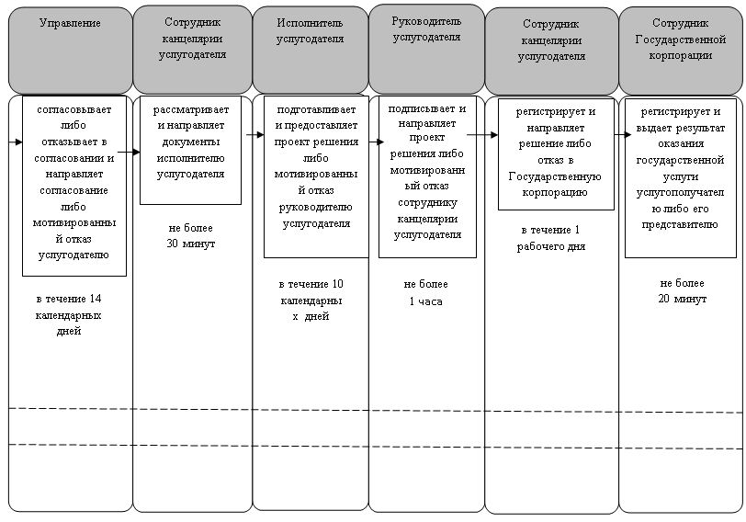

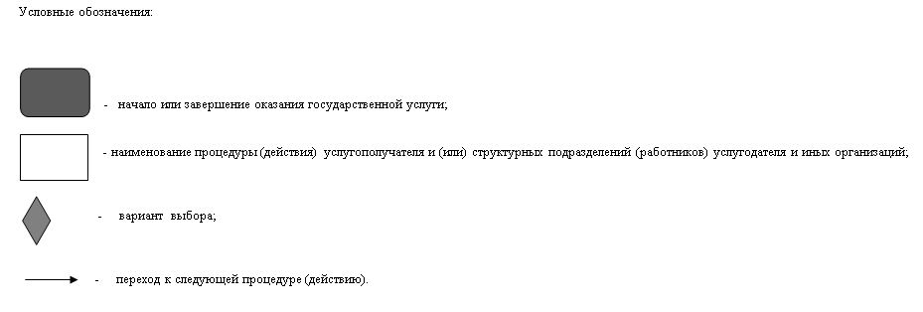

© 2012. РГП на ПХВ «Институт законодательства и правовой информации Республики Казахстан» Министерства юстиции Республики Казахстан